Guía de Bloques DFB
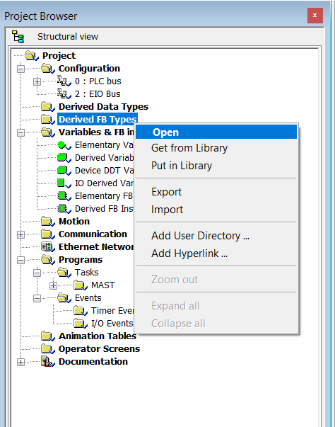
Figura 1. En el árbol del proyecto dar clic derecho sobre la carpeta Derived FB Types y luego Open. O dar doble clic sobre la carpeta.
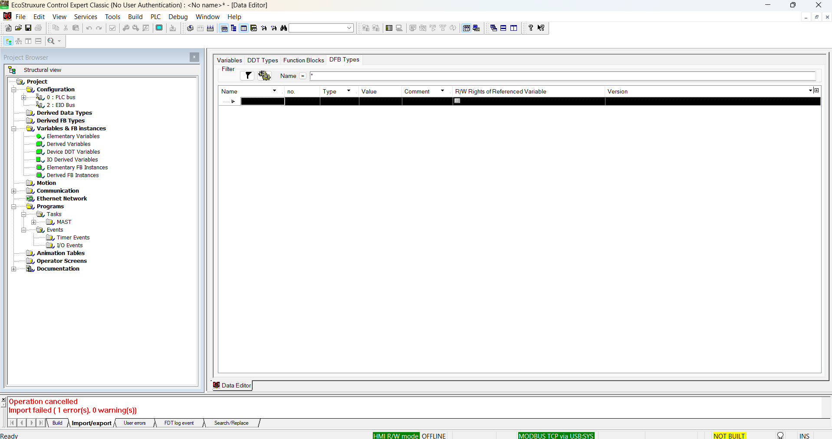
Figura 2. Aparece la ventana Data Editor, donde se puede realizar la creación de los bloques de función.
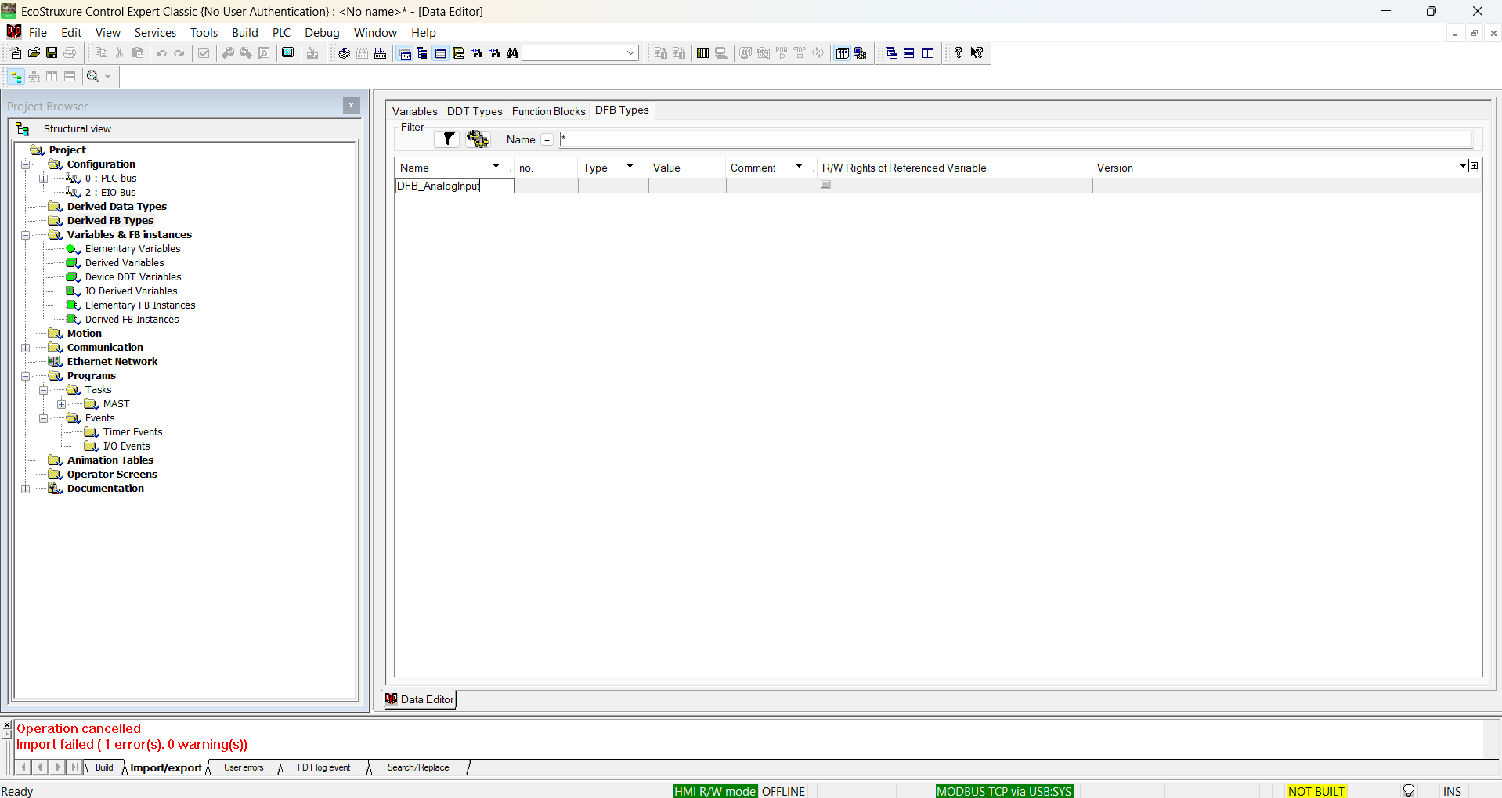
Figura 3. En la columna Name, escribir el nombre de la función a crear. En este caso DFB_AnalogInput
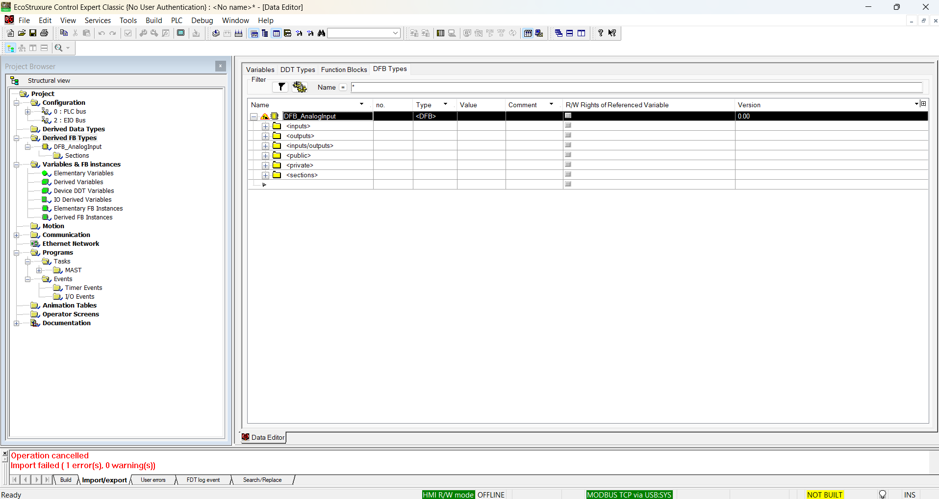
Figura 4. Posterior a escribir el nombre, presionar enter y la función ha sido creada. Dar clic en el botón ‘+’ y se desplegará las subcarpetas que contienen el bloque de función.
CARPETA PUBLIC:
Son visibles y accesibles desde:
- El programa principal.
- Otros bloques.
- Pantallas HMI/Scada.
- Diagnostico y forzado.
Se acceden usando la instancia del bloque:
- Instancia_DFB.VariablePublica
Cuando usar variables Public:
- Variables de diagnóstico.
- Estados internos a monitorear.
- Valores intermedios útiles para debug.
- Flags o contadores que deben ser visibles externamente.
  - Ejemplo:
    - Public.EstadoFiltro
    - Public.ValorEscalado.
    - Public.Flag.
CARPETA PRIVATE:
Son variables exclusivas del DFB, totalmente encapsuladas.
Características:
- No accesibles fuera del bloque.
- Solo se usan dentro de la lógica interna.
- No son visibles desde HMI u otros bloques.
- Ayudan a proteger la lógica interna.
Cuando usar variables Private:
- Variables temporales.
- Cálculos intermedios.
- Estados internos que no deben manipularse.
- Implementación interna del algoritmo.
CARPETA SECTIONS:
Es el código del bloque de función.
DETECCIÓN DE FALLAS EN CANALES DIGITALES Y ANALÓGICOS.
Al trabajar con variables del tipo DDT, se crea una carpeta que permite validar el estado y la falla del módulo, así como el estado de cada canal analógico o digital.
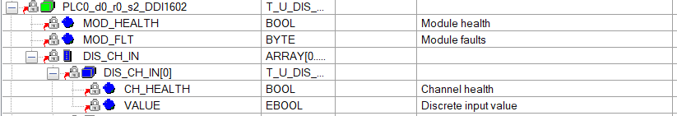
Figura 5. Variables DDT del módulo digital incluido en la arquitectura PLC.

La siguiente tabla muestra a que corresponde cada uno de los valores que puede tomar las variables que permiten identificar el estado de módulos y canales.
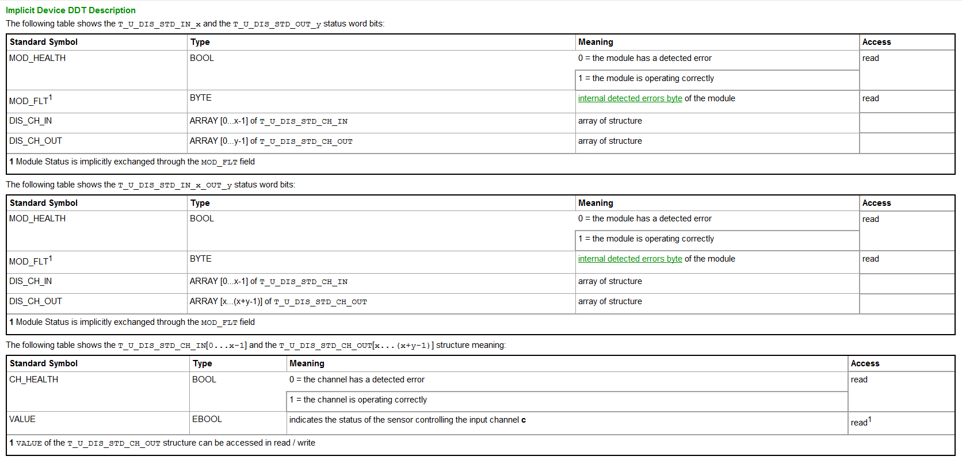
Figura 6. Tabla descriptores de estados y fallas.
ASi mismo los módulos análogicos cuentan con su carpeta de variables tipo DDt creada al incluir el módulo dentro de la arquitectura.
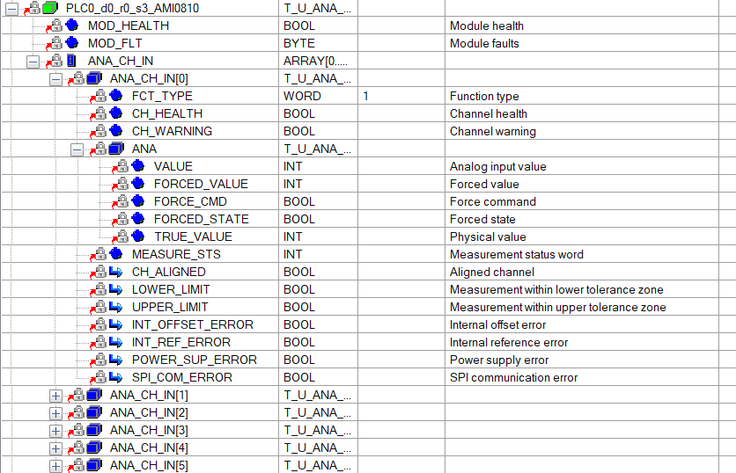
Figura 7. variables tipo DDT del módulo analógico BMXAMI0810.

